مديرية التربية لولايــــــــــة الشلــــف امتحان الفصل الثالث المستوى: الثّــــالــــث متـوســـــــط اللقب:
متوسطـــة الشهيد تلمسانـــي عيسـى تاجنـــــــة الموسم الدراسي: 2023-2024 الاسم:
القسم:
اختبار في مادة : العلوم الفيزيائية و التكنولوجيا المدة : ساعة و نصف العلامة:

الجزء الأول: (12 نقطة )
التمرين الأول: ( 06نقاط) ضع العلامة X أمام الاقتراح الصحيح لكل سؤال:
- في النموذج المائي نماثل جزيئات الماء في نموذج الدارة الكهربائية بــــ : (01ن)
شدة التيار الكهربائي البطارية الدقائق الكهربائية
- الرمز النظامي للصمّام الكهروضوئي هو : (01ن)
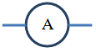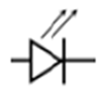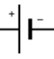
- لحساب شدة التيار كهربائي من جهاز الأمبير متر نطبق العلاقة التالية: (01ن)
$I$ =$\frac{ق X ع}{س} I$ =$\frac{س X ع}{ق} I$ =$\frac{ق X س}{ع}$
- مصباح LED يحمل الدلالات (220V –22W) يجتازه تيار كهربائي شدته I =0.1A فإن إضاءته تكون: (01ن)
عادية قوية ضعيفة
- الوحدة الدولية لقياس التيار الكهربائي ( I ) هي: (01ن)
الأمبير متر الأمبير الواط
- عند إضافة مقاومة كهربائية في دارة كهربائية على التسلسل فإن شدة التيار الكهربائي: (01ن)
لا تتغير ترتفع تــقِـــل
التمرين الثاني: ( 06نقاط)
في منزل ريفي حيث ينعدم الغاز الطبيعي، يستعمل أبو عبيدة مدفأة كهربائية (الوثيقة 01). ذات مرة أراد تغيير منصهرة المدفأة التي احترقت بفعل زيادة في شدة التيار الكهربائي، ومن أجل ذلك قام بقياس شدة التيار الكهربائي المار عبر المدفأة.
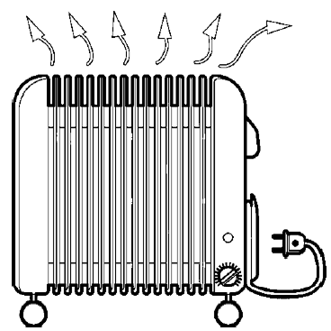(220V – 1100W) مدفأة كهربائية
(الوثيقة 01)
- ماذا تعني الدلالتين (220V – 1100W)؟ (01ن)
- ........................................................................
- ........................................................................
- ما اسم الجهاز الذي يستعمله أبو عبيدة في قياس شدة التيار الكهربائي؟
وكيف يُربط في الدارة الكهربائية؟ مثّل رمزه النظامي؟ (02ن)
- ........................................................................
- ........................................................................
- أحسب شدة التيار الكهربائي التي تمر في الدارة. (02ن)
- .......................................................................
- ........................................................................
- إذا كانت لديك منصهرتين الأولى مكتوب عليها(6A) والثانية مكتوب عليها(3A)
- أي المنصهرتين تختار لتركيبها. (01ن)
- ........................................................................
الجزء الثاني: (08 نقاط )
الوضعية الإدماجية:
أراد تلميذ من السنة الثالثة متوسط قياس قيمة المقاومة الكهربائية لناقلين أوميين مختلفين بطريقتين، حيث الناقل الأومي الأول R₁ ألوان حلقاته واضحة أما الناقل الأومي الثاني R₂ ألوان حلقاته غير واضحة .
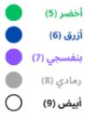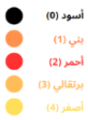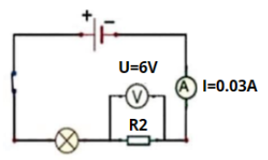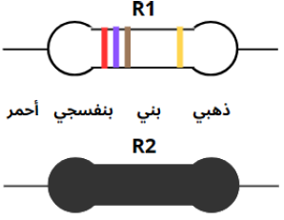
(الوثيقة 02) (الوثيقة 03)

- من (الوثيقة 02) أحسب قيمة الناقل الأومي الأول R₁. (01ن)
- ............................................................................................................................
- لغرض التعرف على الناقل الأومي الثاني R₂ تم ربطه في دارة كهربائية، حيث تم قياس شدة التيار الكهربائي المار فيه والتوتر بين طرفيه ، فأعطى القيم الموضحة في المخطط (الوثيقة 03).
- حدّد نوع الربط بين الناقل الأومي R₂ والمصباح. (01ن)
- ............................................................................................................................
- من القيم الموضحة في المخطط (الوثيقة 03)، أعط قيمة الناقل الأومي الثاني R₂. (01,5ن) ثم لون حلقاته. (01,5ن)
- ...........................................:التطبيق العددي والنتيجة والوحدة ...........................:القانون

.........
فضي
.........
.........
ج- أحسب قيمة استطاعة الناقل الأومي الثاني R₂ في هذه الدارة. (02ن)
- ...........................................:التطبيق العددي والنتيجة والوحدة ...........................:القانون

الإتقان والانسجام والوجاهة (01ن)

